План отключений потребителей
Дата | Время | Отключаемые объекты и  территории | Причина отключения
03.10.19 | 10⁰⁰-17⁰⁰ | с. Н.Усцелемово: 50 Лет Колхоза, Дорожная, Дружбы, Мира, Молодежная, Солнечная. Организации: Н.Усцелемовский детский сад, ООО «Дружба» контора, вышка сотовой связи «Теле2», администрация Н.Усцелемовского с/п, почта. | ВЛ 0,4 кВ от ПТ-127 замена опор.
03.10.19 | 09⁰⁰-17⁰⁰ | с. Булатово, часть ул.: Набережная. | ВЛ 0,4 №2 от ТП-303 замена опор.
03.10.19 | 09⁰⁰-17⁰⁰ | с. Шакурово, часть ул.: Молодежная. | ВЛ 0,4 №2 от ТП-349 замена опор.
03.10.19 | 09⁰⁰-17⁰⁰ | с. Уйское, часть ул.: Новороссийская, Советская.  Организации: ООО «Мередиан», ИП «Приданников» АЗС. | ВЛ 0,4 №1, 2 от ТП-160 замена изоляторов.

Уважаемые потребители электроэнергии!
Во времени отключения и включения объектов будут незначительные корректировки, но объект не может быть обесточен ранее заявленного времени.
Возможны незапланированные перерывы в электроснабжении для производства внеплановых кратковременных работ и ликвидации аварий без предупреждения.
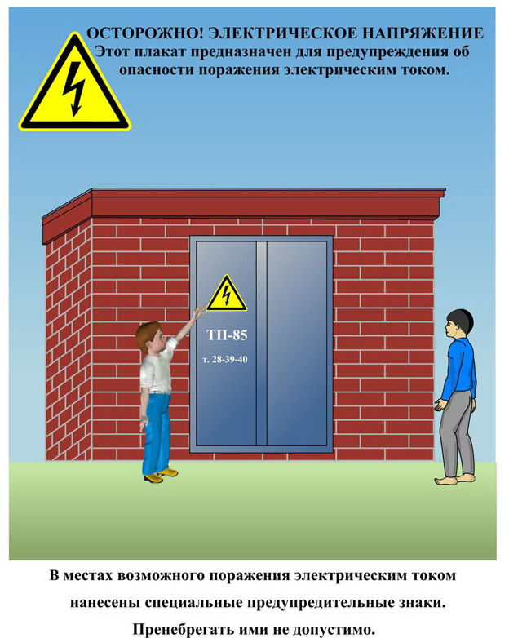
Сообщите о возможных местах поражения электрическим током!
Телефон диспетчера РЭС 3-13-01 круглосуточно.

